Comportements et stratégies : modéliser des sommes d’argent jusqu’à 200 en dollars et en cents
- L’élève modélise le montant d’une façon (en utilisant de petites valeurs de pièces et de billets).  « J’ai utilisé des pièces de 5 ¢ pour former 95 ¢ parce que je sais comment compter par bonds de 5 : 5, 10, 15 … 85, 90, 95. » | - L’élève modélise le montant de plus d’une façon, mais n’effectue pas des échanges exacts.  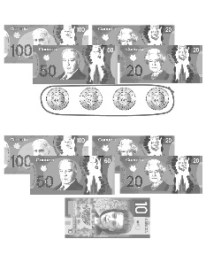  « J’ai échangé 4 pièces de 2 $ contre un billet de 10 $. » | - L’élève modélise le montant de plus d’une façon et compte par bonds pour vérifier.  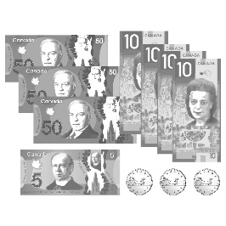  « 50, 100, 150, 160, 170, 180, 190, 195, 196, 197, 198.  La collection a une valeur de  198 $. » | - L’élève réussit à modéliser le montant de différentes façons et à trouver le plus petit nombre de pièces et/ou de billets nécessaires.  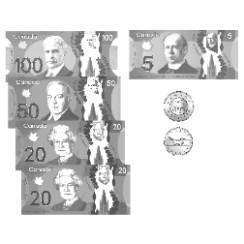  « Pour trouver le plus petit nombre, j’ai échangé des pièces et des billets plus petits contre d’autres qui sont plus grands, jusqu’à ce que je ne puisse plus faire d’échanges. »
Observations et documentation

